**新 书 推 荐**

**中文书名：****《社恐小狗》**

**英文书名：THE INSIDE DOG**

**作 者：Pip Harry and** **Carolyn Davis**

**出 版 社：Hachette Australia**

**代理公司：Hachette Australia/ ANA**

**页 数：32页**

**出版时间：2025年3月**

**代理地区：中国大陆、台湾**

**审读资料：电子稿**

**类 型：故事绘本**

**内容简介：**

这是一本关于走出你的舒适区，尝试新事物的迷人的书，由CBCA获奖作家皮普·哈利（Pip Harry）所作，卡罗琳·戴维斯（Carolyn Davis）为其绘制插图。

Cuddles喜欢温暖的大腿、舒适的沙发和柔软的床。他绝对是一只内向的狗狗。所以当他的家人决定带他一起去农场度假时，Cuddles惊恐地发现自己要到外面和农场的狗狗们待在一起了。这只内向的狗狗准备好去外面冒险了吗？

**作者简介：**

**皮普·哈里（Pip Harry）**是澳大利亚作家、广告撰稿人和记者。她创作的青少年小说包括：*I’ll Tell You Mine*, *Head of the River*和*Because of You*。她的第一本中年级小说*The Little Wave*获得了2020年澳大利亚儿童图书委员会年度青少年读者图书奖（2020 Children’s Book Council of Australia Book of the Year Award for Younger Readers）。

第二本*Are You There, Buddha*则成为2022年澳大利亚儿童图书委员会的著名书籍（2022 Children’s Book Council of Australia Notable Book），并入围了2022年新南威尔士州总理文学奖，和埃塞尔特纳青年文学奖的短名单。皮普的下一部中年级小说*August & Jones*于2022年由Harchette出版社出版，入围了CBCA年度最佳图书：2023年的年轻读者奖和2024年的YABBA奖，并获得了CBCA年轻读者年度影子评审书（CBCA Shadow Judging Book of the Year for Younger Readers）。她的第一本图画书*Over or Under?* 的灵感来自于她一生热爱的海洋游泳，以及偶尔被大浪倾倒的时刻。查看更多她的信息，参见：[www.pipharry.com](http://www.pipharry.com)。

**卡罗琳·戴维斯（Carolyn Davis）**是一位经验丰富的艺术总监，曾在全球顶尖广告公司担任要职，并因作品获得过60多项国际奖项。她对绘画和素描的热爱使她获得了许多委托创作的机会，其中包括为美国红十字会创作的一系列获奖海报、与他人合著并为两本自出版的绘本*Winona*和*Don’t Die Trying*绘制插图。由皮普·哈里所著的*The Inside Dog*是她成为Harchette儿童书籍插画家后的处女作。卡洛琳来自澳大利亚，现与她的伴侣马特以及他们的猫Shadow一起住在纽约的绘本公寓里。你可以通过[www.carolyndavis.me](http://www.carolyndavis.me)了解更多她的信息。

**内页插图：**

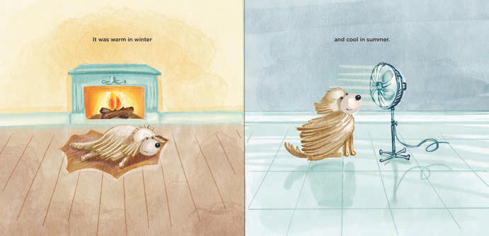

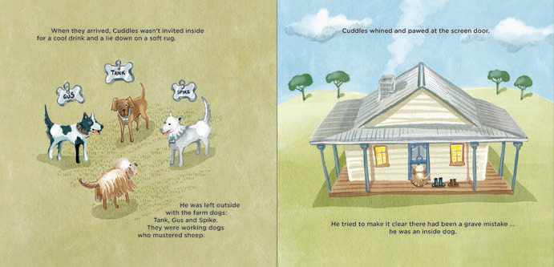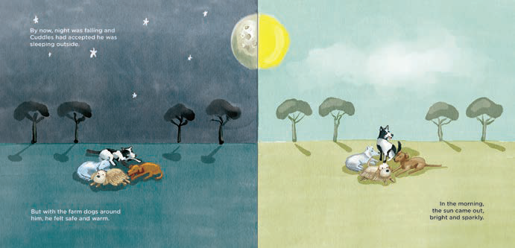

**感谢您的阅读！**

**请将反馈信息发至：版权负责人**

Email：[Rights@nurnberg.com.cn](mailto:Rights@nurnberg.com.cn)

安德鲁·纳伯格联合国际有限公司北京代表处

北京市海淀区中关村大街[在地图中查看](javascript:;)甲59号中国人民大学文化大厦1705室, 邮编：100872

电话：010-82504106,   传真：010-82504200

公司网址：[http://www.nurnberg.com.cn](http://www.nurnberg.com.cn/)

书目下载：<http://www.nurnberg.com.cn/booklist_zh/list.aspx>

书讯浏览：<http://www.nurnberg.com.cn/book/book.aspx>

视频推荐：<http://www.nurnberg.com.cn/video/video.aspx>

豆瓣小站：<http://site.douban.com/110577/>

新浪微博：[安德鲁纳伯格公司的微博_微博 (weibo.com)](https://weibo.com/1877653117/profile?topnav=1&wvr=6)

微信订阅号：ANABJ2002

